## MovieHub - Proyecto de Página de Streaming - MovieHub

# 1. Resumen de máximo 3 líneas de tu proyecto

MovieHub es una página web de simulación de películas streaming, con una pantalla de inicio de sesión y un catálogo de películas. El objetivo es mostrar películas e información relacionada a cada película, además de tener funcionalidades de ofrecer sugerencias de películas similares, guardar películas en favoritos y permitir al usuario ocultar las que no le gustan mostrando un mensaje de confirmación antes de ocultar la película.

# 2. Requerimientos técnicos - Todo lo que usaste

- Lenguajes y tecnologías utilizadas:

- HTML

- CSS

- JavaScript

- Recursos multimedia:

- Video (`video.mp4`)

- Imágenes en formato `.webp`

# 3. ¿Cómo instalar?

# Método 1: Visualización en línea

Accede al proyecto mediante el siguiente enlace:

# 💻 Método 2: De manera local

1. Descarga o clona el repositorio desde:

`https://www.github.com/repo`

2. Abre el archivo `index.html` con tu navegador (Chrome, Edge, etc.)

3. Iniciarás en la pantalla de login.

# 4. Mockup de la aplicación

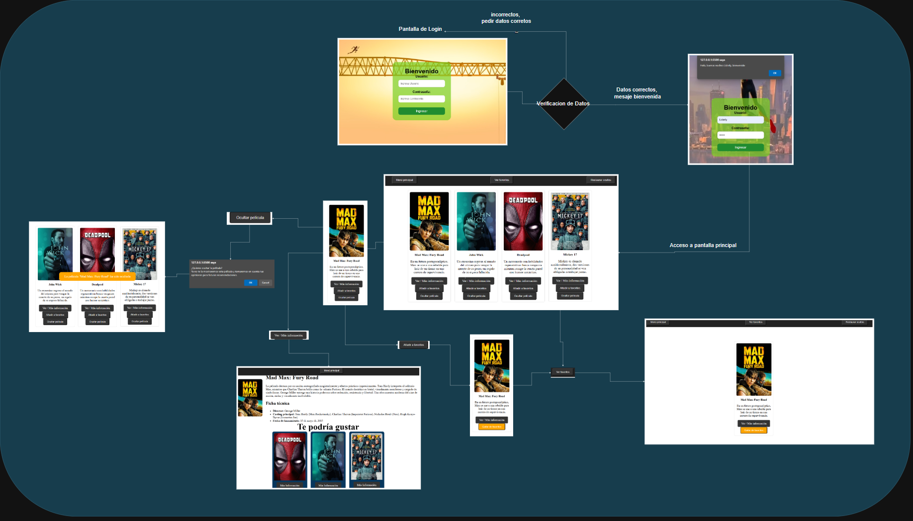

# 5. Capturas de pantalla

1. **Pantalla de Login**

Simulación de inicio de sesión con usuario `Liderly` y contraseña `123456`.



2. **Catálogo de Películas**

Visualización general con posters, descripciones y botones de interacción.

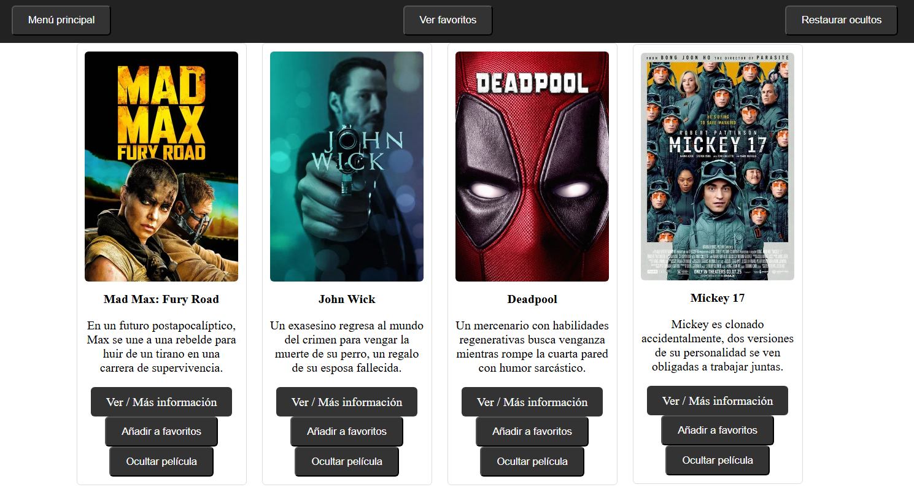

3. **Detalle de Película**

Cada película cuenta con una página individual con información extendida.

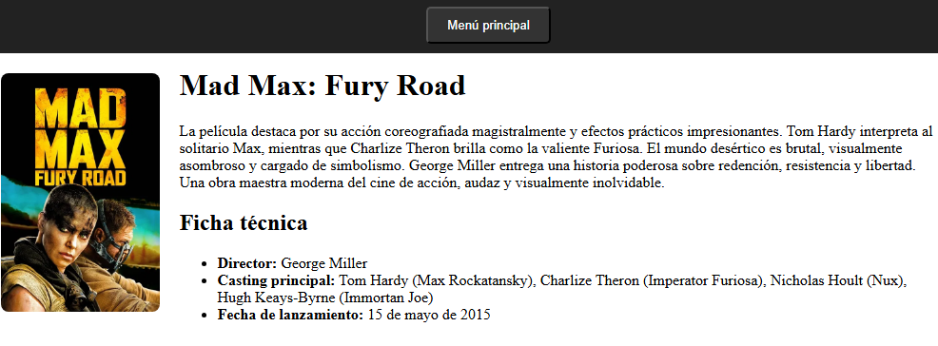

4. **Películas Sugeridas**

Se muestran recomendaciones similares a la película seleccionada.

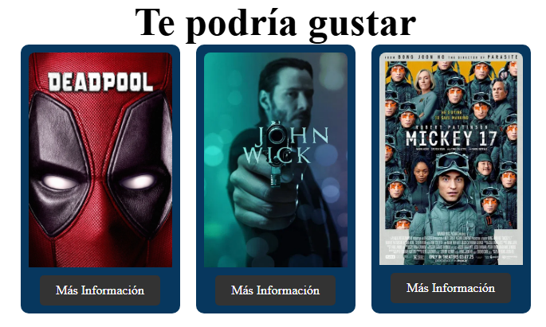

5. **Películas Ocultas**

Las películas que no gustan se pueden ocultar dinámicamente del catálogo.

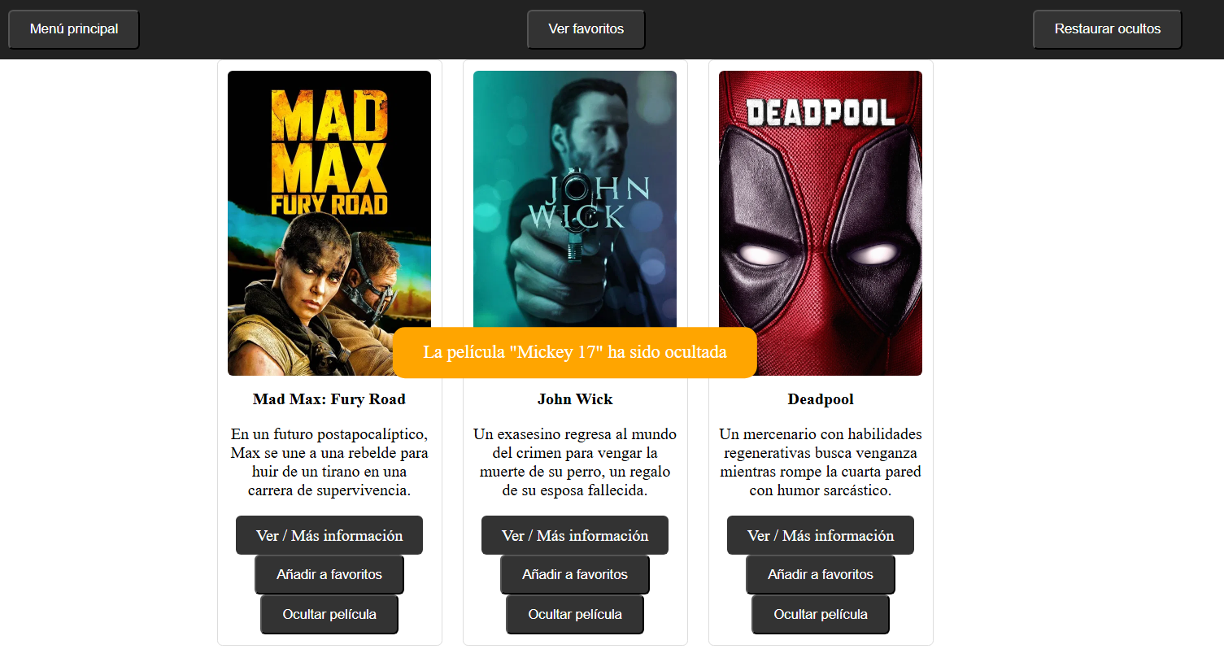

# 6. Proceso de desarrollo

### Fase 1: Login

- Se creó un formulario de login (sin autenticación real por ahora).

- Archivos: `index.html`, `styles.css`, `script.js`

### Fase 2: Catálogo de Películas

- Se creó la carpeta `catalog` con los archivos index.html, styles.css, script.js, movies.js

- Cada película tiene su propio archivo HTML detallado

- Carpeta `img/` para almacenar las imágenes de posters.

- Mediante javascript se crean las tarjetas de películas tomando la información de movies.js

- Se definen los estilos de cada página

### Fase 3: Creación de Lógica

- Se implementa la funcionalidad de los botones: Ver/Más información, Añadir a favoritos, Ocultar películas

- Se crean la funciones de cada botón, se realizan pruebas de que funcionen correctamente a lo esperado y se implementan cambios

## 7. Sprint Review

¿Qué salió bien?

Estructura inicial del login y catálogo

Simulación de recomendaciones

Añadir a favoritos

Ocultar película

¿Qué puedo hacer diferente?

Mejorar el diseño que se más responsivo

Que tenga más funcionalidades como filtros por categoría por ejemplo

Planeación y dividir las funcionalidades en partes pequeñas o módulos

¿Qué no salió bien?

La función de ocultar películas se puede mejorar

El login no está conectado a una base de datos

Hay pocas opciones de catalogo de peliculas